Morfovirtual 2022

VI Congreso virtual de Ciencias Morfológicas.
Sexta Jornada Científica de la Cátedra Santiago Ramón y Cajal.

VALORACIÓN HISTOLOGICA DEL EFECTO DE LA
FIBRINA RICA EN PLAQUETAS EN LA CICATRIZACION DE HERIDAS DE PIEL

Patricia Alejandra Bertone Frattari¹, Claudio Marcelo Boaglio Guidolini¹, Mariel Auderut Cacciavillani¹, Daiana Jessie Espamer Garcia¹, Ernesto Alejandro Aramayo Lopez¹, Andrés Sebastián Boatti Marattin¹, Franchesca Sofia Ruiz², Omar Eduardo Montoya Tarasconi³

¹ Departamento de Clínica Animal. Facultad de Agronomía y Veterinaria Universidad Nacional de Río Cuarto. Río Cuarto. Córdoba. Argentina.
² Departamento de Microbiología e Inmunología. Facultad de Ciencias Exactas, Físico Químicas y Naturales. Universidad Nacional de Río Cuarto. Río Cuarto. Córdoba Argentina.
³ Departamento de Anatomía Animal. Facultad de Agronomía y Veterinaria Universidad Nacional de Río Cuarto. Río Cuarto. Córdoba. Argentina.
e-mail: patriciabertone@gmail.com.ar

Resumen
La fibrina rica en plaquetas (FRP) es un coágulo de fibrina que contiene leucocitos, plaquetas y factores de crecimiento; un concentrado plaquetario considerado promotor de la cicatrización. Objetivo: evaluar el efecto de la FRP en la cicatrización de heridas en la piel de conejos. Materiales y Métodos: diseño experimental. La FRP se obtuvo de sangre venosa, sin anticoagulante, se centrifugó a 2700 rpm 12 minutos. Se realizaron dos heridas circulares de piel en el dorso de cada conejo (n: 10). Se aplicó la FRP en la herida derecha y en la izquierda, sin tratamiento, como control. Se obtuvieron biopsias de piel a 7, 14 y 21 días. Las muestras se fijaron en formaldehído 10%. Se utilizó tinción de Hematoxilina-Eosina y Tricrómica de Masson. Se evaluó el proceso cicatrizal analizando el número de células inflamatorias, fibroblastos y vasos sanguíneos. La comparación entre variables numéricas se realizó con Test de Student. Resultados: los valores medios obtenidos para fibroblastos y vasos sanguíneos demostraron para los días 7 y 14 de biopsia cifras promedio significativamente mayores (p < 0,05) en las heridas tratadas con FRP Conclusión: la aplicación de FRP estimula la cicatrización de heridas experimentales en la piel de conejos.

Palabras clave: cicatrización, piel, fibrina rica en plaquetas, herida

Introducción
La cicatrización de heridas en la piel comprende una serie de procesos coordinados y superpuestos que se han caracterizado por distintos autores (1,2,3,4,5). La respuesta, que se inicia inmediatamente después de la lesión, implica la hemostasia y el coágulo que se forma proporciona un andamiaje a la migración celular y a la liberación de factores y sustancias para permitir las fases posteriores de curación (2,3,5).
La respuesta inicial es la fase inflamatoria, que elimina la infección local y los desechos, impulsando la posterior etapa. Se produce un período de proliferación de fibroblastos y vasos sanguíneos para restaurar la barrera epidérmica. Finalmente, una fase de remodelación que resulta en la reparación tisular (1,2,3,5).
Después de un traumatismo en la piel el proceso de curación se inicia de inmediato, según el tipo de herida, la epidermis y la dermis tienen que ser restauradas mediante la reparación de la herida (2,4).
Hay casos en los que no es posible o es técnicamente complicado realizar una sutura, por lo que una de las opciones para reconstruir el área cruenta es optar por la cicatrización por segunda intención (2,4,6), que implica dos procesos independientes: contracción y reepitelización (2). La superficie de la piel es reepitelizada, con la curación de la dermis por granulación estromal, migración de miofibroblastos y contracción de la herida (6). Sin embargo, el proceso es lento, por lo que se han realizado numerosos estudios en la búsqueda de preparados que aceleren y mejoren el proceso de cicatrización, se comenzaron a emplear concentrados plaquetarios (7, 8, 9, 10), entre los cuales surge un concentrado de segunda generación: la fibrina rica en plaquetas (FRP), desarrollado por Choukroun (9), en el año 2000 para el manejo de heridas de la mucosa bucal (9, 10).
Este preparado contiene gran cantidad de factores de crecimiento provenientes de las plaquetas, leucocitos, citoquinas que recoge en una sola membrana de fibrina, a todos los constituyentes de una muestra de sangre favorables para la curación e inmunidad (11). La táctica terapéutica se fundamenta en la modulación y aceleración de los procesos cicatrizales a través de los factores de crecimiento presentes en las plaquetas, iniciadores de la mayoría de los procesos de regeneración (12, 13, 14, 15).
Por lo que la FRP en su composición de otorgar andamiaje celular y reserva de distintos factores de crecimiento podría constituir una alternativa terapéutica para manejo de heridas complejas.
Objetivo
Evaluar el efecto de la aplicación de Fibrina Rica en Plaquetas (FRP) en el proceso de cicatrización de heridas en la piel de conejos.

Materiales y métodos
- Modelo animal
Las experiencias se realizaron a 10 conejos albinos neozelandeses (Oryctolagus cuniculi) machos y hembras, clínicamente sanos, de peso y tamaño uniforme (4 Kg) El protocolo de trabajo experimental fue aprobado para uso de animales por el Comité de Ética de la Investigación de la Universidad Nacional de Río Cuarto (CoEdi).
2. Obtención de material de estudio
La Fibrina Rica en Plaquetas se obtuvo de 5cc de sangre venosa extraída de cada conejo; se introduce en tubos de ensayo de 5cc sin anticoagulante y se centrifuga inmediatamente a 2700 revoluciones por minuto, durante 12 minutos. Se obtiene un coágulo de fibrina que contiene plaquetas ubicadas en la mitad del tubo, entre la capa de glóbulos rojos en la parte inferior y el plasma acelular en la parte superior. Este coágulo se retira del tubo y se separa de las células rojas de la sangre, que se desechan. Se obtiene la FRP que se reserva para su uso (Figura 1).
3. Diseño experimental
3.1. Procedimiento quirúrgico y evaluación histológica
Todos los conejos se sometieron al procedimiento quirúrgico con anestesia general en el Hospital Escuela de la Facultad de Agronomía y Veterinaria UNRC. En cada animal se realizaron dos heridas piel de espesor completo, circulares (15 mm), en el dorso: una a cada lado de la columna. Durante la cirugía se aplicó la FRP en la herida derecha y en la izquierda solución fisiológica de cloruro de sodio, ambos tratamientos se realizarán por única vez.
Se obtuvieron biopsias de piel a 7, 14 y 21 días. Las muestras se fijaron en solución acuosa de formaldehído (10%) y se incluyó en parafina. Se realizaron cortes histológicos de 6 μm de espesor que se tiñeron con Hematoxilina-Eosina y Tricromica de Masson. Se evaluó el proceso cicatrizal analizando el número de células inflamatorias, fibroblastos y vasos sanguíneos, por observación directa al microscopio óptico (40x) en cinco campos aleatorios de cada preparado.
3.2. Análisis Estadístico
Se realizaron comparaciones entre las heridas tratadas y control en relación a las variables numéricas: células inflamatorias, fibroblastos y vasos sanguíneos, que se sometieron a Test de Student. Para las diferencias entre las medias de los grupos se estableció una significancia estadística con un valor p≤0,05.

Resultados
En la evaluación histológica del proceso de cicatrización, la primera semana, en ambas heridas se observaron células inflamatorias y en la herida tratada con FRP mayor tejido de granulación en relación con las heridas control.
A los 14 días se registraron cambios en la herida tratada, engrosamiento del epitelio y mayor cantidad de fibroblastos y vasos sanguíneos mientras que en herida control se observa mayor cantidad de células inflamatorias.
Así mismo, 21 días después de la cirugía, en la herida tratada con FRP se observó reorganización de las fibras colágeno de la dermis, con una disposición de fibras de colágeno más densa y uniforme, lo que sugiere una etapa de remodelación en el proceso de reparación tisular (Figura 2), mientras que, en la testigo se observa tejido de granulación activo, propios de una etapa proliferativa de la cicatrización (Figura 3).
Se analizaron las variables células inflamatorias, fibroblastos y vasos sanguíneos. Los valores medios obtenidos para fibroblastos y vasos sanguíneos demostraron a los 7 y 14 días, cifras promedio significativamente mayores (p < 0,05) en las heridas tratadas que, en los controles, sin diferencia significativa en la reacción inflamatoria.

Discusión
Por la relevancia que tiene un proceso de cicatrización rápido y eficiente se han realizado numerosos estudios en la búsqueda de agentes que aceleren y mejoren el proceso de reparación (1,2,7,8,9,10,12).
Este estudio demostró que el empleo de FRP en las heridas tuvo una tendencia a inducir una cicatrización tisular más rápida y efectiva, coincide con estudios de autores (9,11).
El análisis histológico demostró marcado inflitrado inflamatorio en las etapas iniciales, disminuyendo durante el tiempo experimental en el grupo control. Estos hallazgos son similares a los reportados por Bonilla (13) al observar recuentos mayores de células inflamatorias en heridas cutáneas a los 3 y 7 días de realizadas las lesiones en conejos.
La cicatrización de las lesiones de piel está regulada principalmente por la acción de los fibroblastos, que promueven la matriz extracelular (1,2,3,4,5,6). La evaluación histológica de las microfotografías reveló una mayor cantidad de fibroblastos en las heridas tratadas con FRP en las dos primeras semanas posquirúrgicas, como también aumento de vasos sanguíneos en el mismo periodo de tiempo. La angiogénesis que ocurre dentro de la herida, necesita de una matriz extracelular como lo es la fibrina que permite la migración, división y cambio de las células endoteliales. Esto se explica por la estructura tridimensional del gel de fibrina y la acción simultánea de citocinas atrapadas en las mallas (2,3,11).
Una manera de favorecer la cicatrización es mediante el uso de concentrados plaquetarios, como es la FRP, la cual se perfila como un biomaterial capaz de acelerar y mejorar el proceso regenerativo de una lesión (11), como resultó en este estudio.
Hernández et al. (14) mencionan que en heridas que demoran mucho tiempo en cicatrizar la FRP ha demostrado mejoría en la calidad y menor tiempo de cicatrización cuando se indica en cirugía reconstructiva.
Del mismo modo, Guzmán et al. (15) concluyeron que la aplicación de la FRP mejora la cicatrización tanto del tejido blando, como del tejido duro, denotando su efectividad en diversas terapias médicas y estéticas.

Conclusiones
En el modelo evaluado la aplicación de la FRP tiene un efecto promotor en la cicatrización de heridas en la piel de conejos, por lo que resulta un concentrado plaquetario a considerar como bioterapéutico.

Bibliografía

1. Werner, S, Grose, R. Regulation of Wound Healing by Growth Factors and Cytokines. Physiological Reviews. 2013: 83, 835–870.
2. Enoch S y Leaper, DJ. Basic Science of Wound Healing. Surgery. 2007; 26: 31 - 37.
3. Shaw T J, Martin P. Wound repair at a glance. Journal of Cell Science, 2009: 122(18), 3209–3213.
4. Young, A, McNaught, CE. “The physiology of wound healing,” Surgery. 2011.29: 10, 475–479,.
5. Schultz GS., Davidson, JM., Kirsner RS., Bornstein P., Herman IM., “Dynamic reciprocity in the wound microenvironment,”Wound Repair and Regeneration. 2011. 19: 2,134–148,.
6. Fossum, T. Cirugía en pequeños animales.2000. Editorial Intermédica.
7. Liu Y, Kalen A, Risto O. Fibroblast proliferation due to exposure to plateletconcentrate in vitro is pH dependent. Wound Repair Regen 2002. 336-340.
8. de Acosta Andino, D.A. Actualización bibliográfica sobre el uso de preparaciones ricas en plaquetas en la cicatrización de heridas. Cir. plást. iberolatinoam. 2010.36:3, 231-238.
9. Dohan DM, Choukroun J, Diss A, Dohan SL, Dohan AJJ, Mouhyi J. Platelet-rich fibrin (PRF): A second-generation platelet concentrate. Part I: Technological concepts and evolution, Oral Surgery, Oral Medicine, Oral Pathology, Oral Radiology, and Endodontology. 2006; 101.
10. Salgado-Peralvo ÁO, Salgado-García Á, Arriba-Fuente L. Nuevas tendencias en regeneración tisular: fibrina rica en plaquetas y leucocitos. Revista Española de Cirugía Oral y Maxilofacial. 2017. 39: 2, 91–98.
11.Sunitha, R; Munirathnam,N. Platelet-rich fibrin: Evolution of a second-generation platelet. 2008. 19 :1.42-46
12.Beca T, Hernández G, Morante S, Bascones A. Plasma rico en plaquetas. Una revisión bibliográfica. Av Periodon Implantol. 2007. 19: 1,39-52.
13. Bonilla A. Uso de concentrado autólogo de plaquetas como terapia regenerativa post quirúrgica en heridas dérmicas en conejos (Oryctolagus cuniculi). Tesis de médico veterinario Zootecnista. Ibague: Universidad del Tolima. 2016. 32.
14. Hernández I, Rossani G, Alcolea JM, Castro-Sierra R, Pérez Soto W, Trelles MA Utilidad práctica de la fibrina autóloga en medicina reparadora y cirugía plástica. Cirugía Plástica Ibero-Latinoamericana. 2014. 40:3, 345-357.
15. Guzmán G, Paltas M, Benenaula J, Nuñez K, Simbaña D. Cicatrización de tejido óseo y gingival en cirugías de terceros molares inferiores. Estudio comparativo entre el uso de fibrina rica en plaquetas versus cicatrización fisiológica. Revista Odontológica Mexicana. 2017. 21:2.114–120.

Anexos
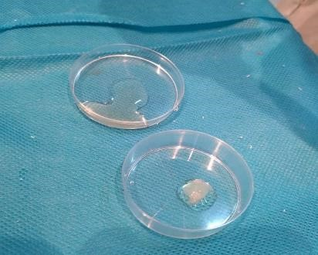
Figura 1- Material de estudio: Fibrina rica en plaquetas. Aspecto del coágulo de fibrina que contiene concentrado de leucocitos, plaquetas y factores de crecimiento.
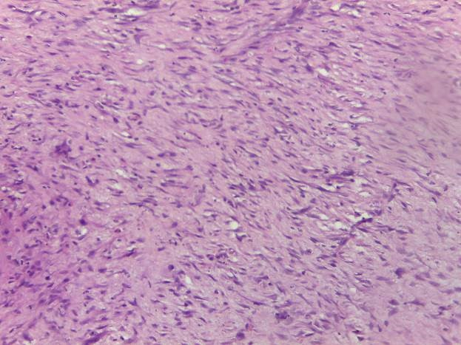

Figura 2- Microfotografía de herida tratada con FRP a los 21 días, se observa la reorganización de las fibras colágenas de la dermis, en etapa de remodelación en el proceso cicatrizal. Tinción H/E. Microfotografía 40x.

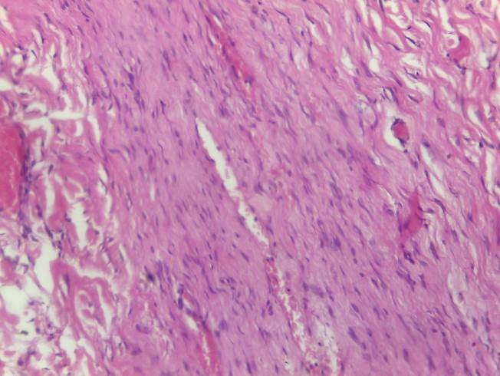

Figura 3- Corte histológico de biopsia de piel en la herida control, a los 21 días, se observa neovascularización y fibroblastos, en etapa proliferativa de la cicatrización Tinción H/E. Microfotografía 40x.
-

